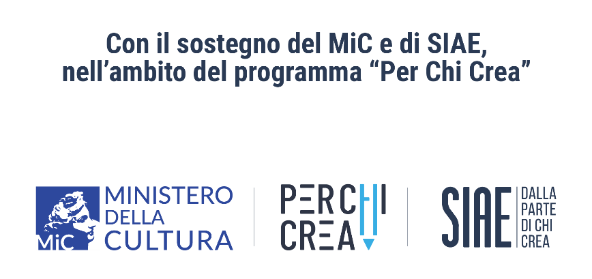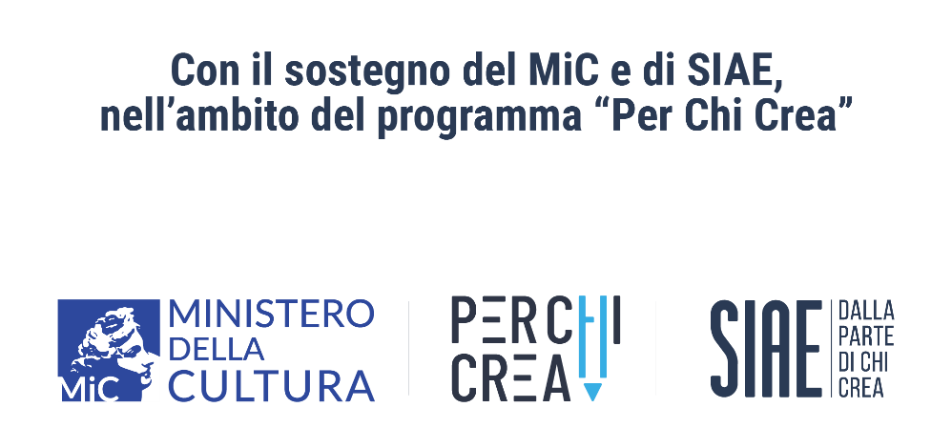

MODULO DI ISCRIZIONE AL PROGETTO “TUTTI PAZZI PER IL CINEMA” - BANDO SIAE “PER CHI CREA - FORMAZIONE E PROMOZIONE CULTURALE NELLE SCUOLE - SETTORE CINEMA”

inoltrata a mezzo email all’indirizzo [tuttipazzi.perilcinema@icsdafeltrezingarelli.it](mailto:tuttipazziperilcinema@icsdafeltrezingarelli.it)

Il/La sottoscritto/a …………………………………………….

nato/a a ………………………………………………………. il …………………………………..

e residente in …………………………………… in via/piazza……………………………………… n………cap……….

genitore dell’alunno/a ………………………………………………

nato/a a ………………………………………………………. il …………………………………..

frequentante la classe …………. dell’Istituto ………………………………………………..

**Chiede**

**di iscrivere il proprio figlio al percorso di formazione “Tutti Pazzi per il Cinema”,**

organizzato dall’I.C.S. “Da Feltre-Zingarelli” di Foggia, in partenariato con ARCI JACO Aps, Associazione PODERE 55 Aps, Associazione LA BOTTEGA DELL’ATTORE – Teatro Studio dauno, di Foggia.

Si impegna, altresì, a far frequentare il corso con regolarità e a far partecipare anche a tutte le attività di promozione culturale previste da progetto, nel rispetto del cronoprogramma del progetto allegato alla presente.

Dichiara di aver preso visione dell’informativa sul trattamento dati personali , allegata alla presente

Luogo e data

Firma